**AP1 : Mise en place du PF de la DMZ**

Les dispositifs pour mettre en œuvre la DMZ devront être administrés à distance

L’accès par défaut à pfsense se fait via l’interface Web

**I – Configuration de base du système du dispositif**

Adresser via Hyper V les trois commutateurs virtuels avec leurs IP correspondant à leurs VLAN :

WAN dans le VLAN 60 : 172.16.19.x

LAN dans le VLAN 30 : 172.18.0.y

OPT1 (DMZ) dans le VLAN 40 : 172.18.0.24x

Passerelle par défaut :

**| - Configuration de l’interface PFSENSE depuis la machine virtuelle**

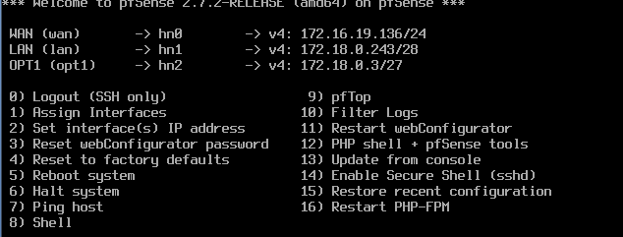

Le système informe quelle option nous choisissons, on note le numero depuis la ligne de commande et on doit créer trois sous interfaces (donc le choix n’2)

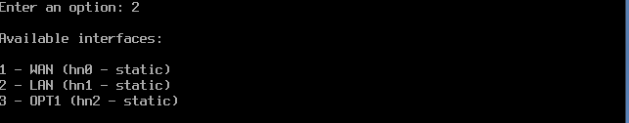

Il nous demande si on a besoin du service DHCP ? Non

Il nous demande d’écrire depuis la ligne de commande l’adresse ip indiqué pour un des interfaces qu’on a crée

Il nous demande si c’est un LAN ?Non

Il nous demande d’inscrire une IPV6 ? Non



Accedez à l’interface web via lan : <http://172.18.0.243>

**On a mis en place le PareFeu en coupant le lien du routeur vers Internet, le PareFeu fait office de passerelle pour aller sur Internet**

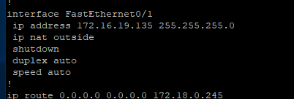

Le routage, on a activer sur les trois interfaces du Pare-Feu dans l’onglet « Protocole « : Tous

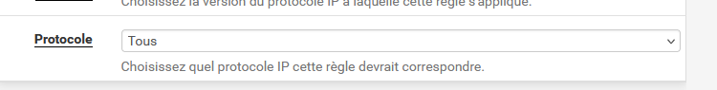

WAN

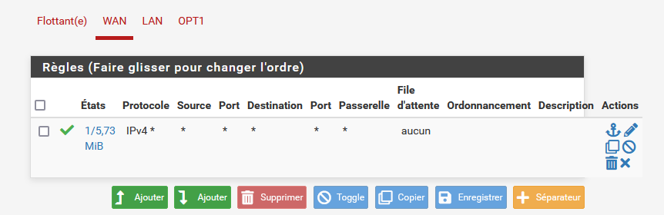

LAN

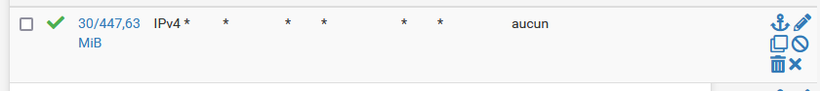

OPT1.

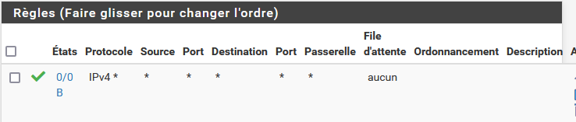

**Filtrage (SrvProxy)**

**Client :**

**IP source : 172.17.1.15**

**Port : 1024**

**Interface d’entree : 172.18.0.245**

**Server :**

**IP dest : \***

**Port : 80**

**Exemple ICMP**

**SrvDNS**

**Client**

**IP src : 172.17.1.55**

**Port : 1024**

**Interface d’entrée : 172.18.0.245**

**Srv**

**Adresse de dest \***

**Port : Alias Web**

**SrvProxy -> requête https**

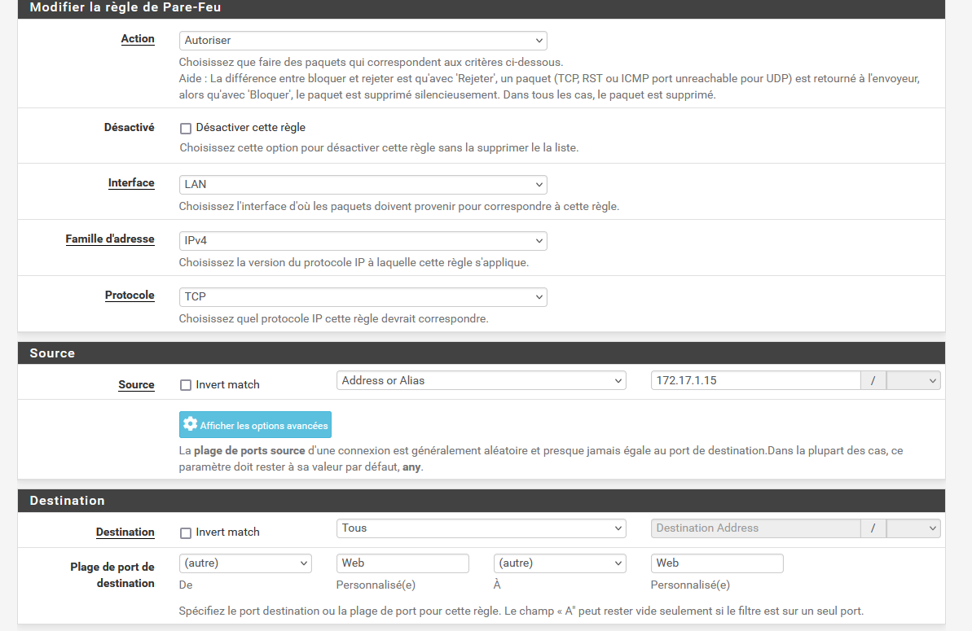

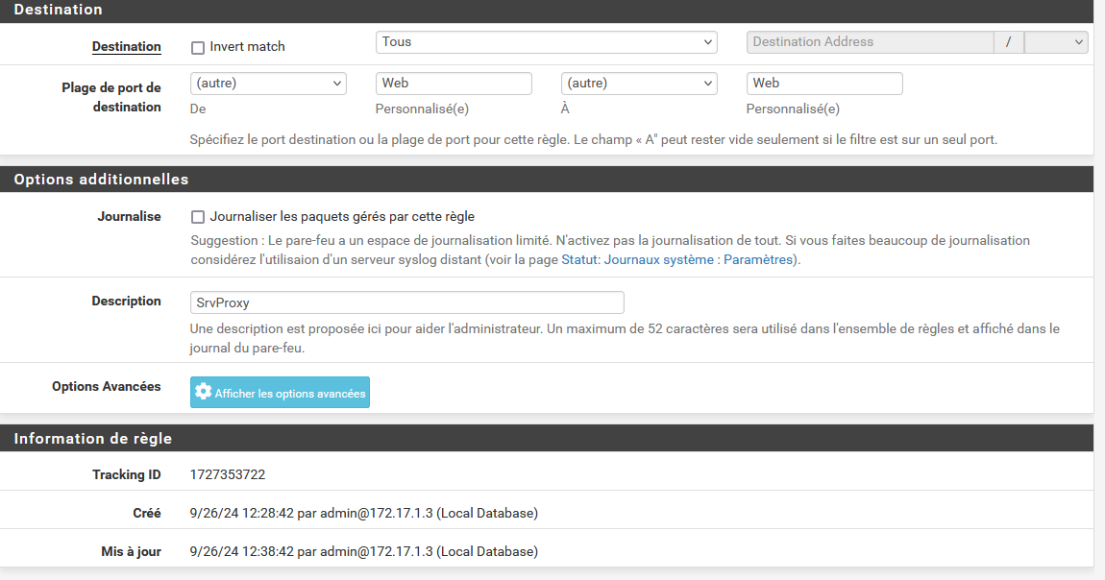

**EXEMPLE : REGLE ICMP**

|  |  |  |  |  |  |  |
| --- | --- | --- | --- | --- | --- | --- |
| **Interface d’entree** | **IP source** | **Port src** | **IP dest** | **Port dest** | **Protocole** | **Action** |
| **LAN** | **LAN** | **Echo request** | **\*** |  | **ICMP** |  |
| **WAN** | **\*** | **Echo reply** | **LAN** | **\*** | **ICMP** |  |
| **Depuis la passerelle vers la DMZ** |  |  |  |  |  |  |
| **OPT1** | **172.18.0.3**  **(opt1)** | **Echo request** | **172.18.0.0/27** | **Tout** | **ICMP** |  |
| **OPT1** | **172.18.0.0** | **Echo reply** | **172.18.0.3** | **Tout** | **ICMP** |  |

